Сhwilówka dla każdego – proces i bezpieczeństwo
Сhwilówka dla każdego to określenie stosowane wobec ofert kierowanych do szerokiego grona klientów, z uwzględnieniem różnych sytuacji finansowych. W ramach procedury przed zawarciem umowy prezentowane są podstawowe parametry, takie jak dostępna kwota, koszty oraz termin spłaty. Przebieg wnioskowania, zakres wymaganych danych oraz sposób ich weryfikacji zależą od zasad obowiązujących u pożyczkodawcy.
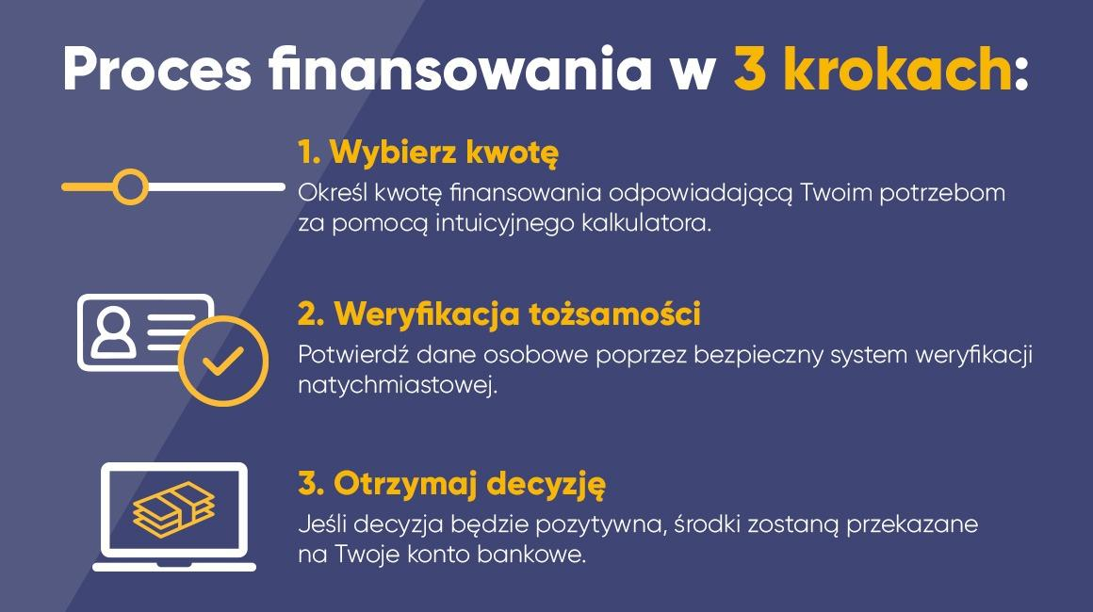
Jeśli decyzja wydana przez pożyczkodawcę jest pozytywna, środki trafiają na konto zwykle tego samego dnia. Formalności ograniczone są do minimum, a cały proces zachowuje przejrzystość i bezpieczeństwo. Сhwilówka dla każdego umożliwia dostęp do funduszy przy zachowaniu pełnej kontroli nad procedurą i ochroną danych.
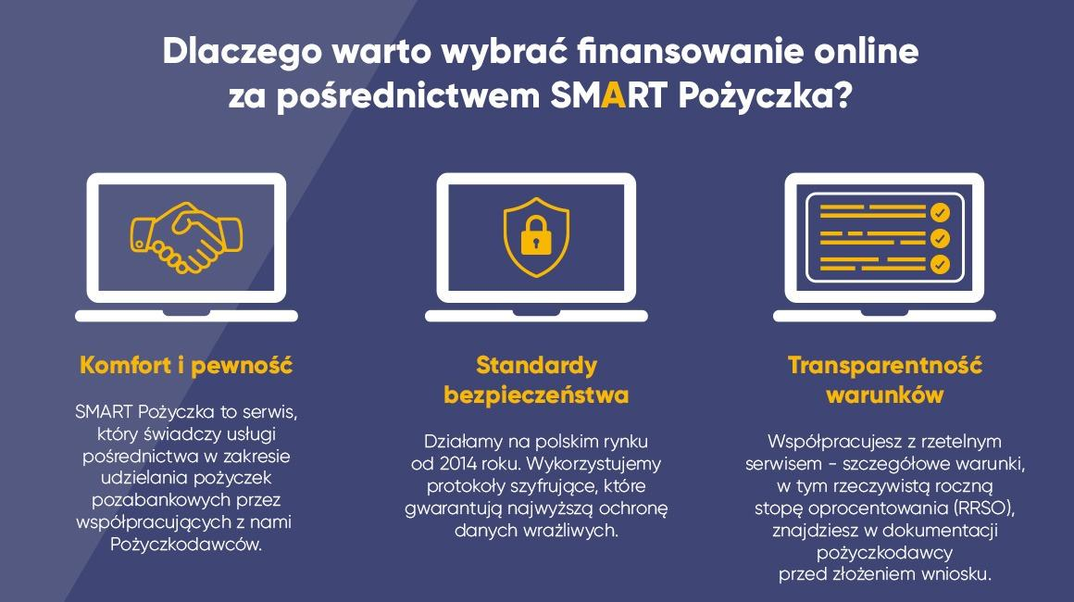
Więcej informacji na temat pożyczek można znaleźć na stronie: https://smartpozyczka.pl/

